 | Carátula para entrega de prácticas
Facultad de Ingeniería |  | Laboratorio de docencia

Laboratorios de computación
salas A y B

Profesor: | Ing. Claudia Rodríguez Espino
Asignatura: | Fundamentos de Programación
Grupo: | 4
No de Práctica(s): | Practica No. 2
Integrante(s): | Martinez Moyotl Osvaldo Axel
No. de Equipo de cómputo empleado | 21
Semestre: | 2019-2
Fecha de entrega: | 24/02/19
Observaciones:

CALIFICACIÓN: __________

Practica 2: GNU/Linux

Objetivos:
Conocer la importancia del sistema operativo de una computadora, así como sus funciones. Explorar un sistema operativo GNU/Linux con el fin de conocer y utilizar los comandos básicos en GNU/Linux.

Actividades:
- Iniciar sesión en un sistema operativo GNU/Linux y abrir una “terminal”
- Utilizar los comandos básicos para navegar por el sistema de archivos.
- Emplear comandos para manejo de archivos.

Actividade4es realizadas en clase:

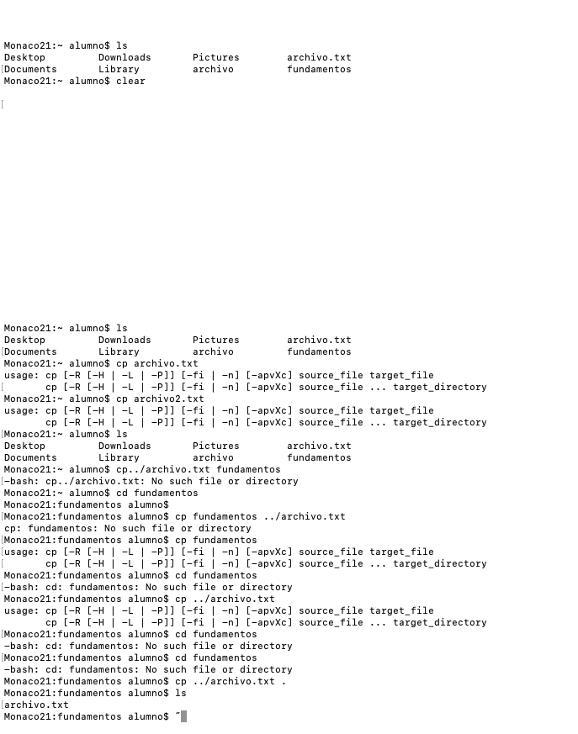

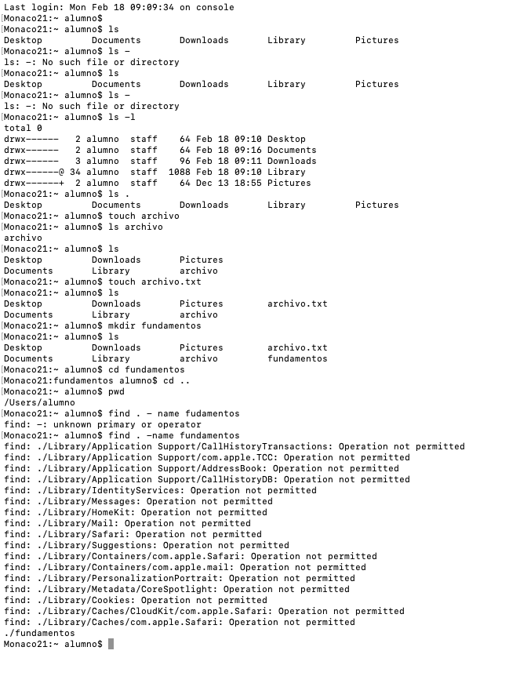
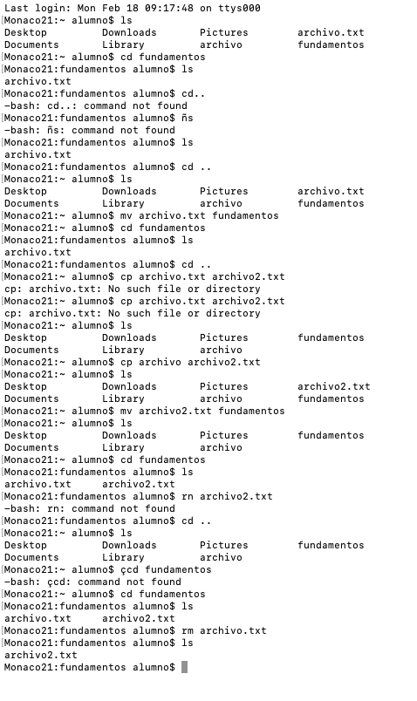
Conclusiones:

A fin de una introducción y de comprender el funcionamiento de comandos básicos, creamos carpetas desde la terminal, comprendimos operaciones básicas de la computadora, desde la creación de carpetas y como guardarlas, observar donde se encuentran y como moverlas. Creamos textos y los guardamos en las carpetas, estos nos ayudo a comprender la estructura de Linux y su modo de trabajo, esto fue vital para así conocer de mejor manera qué es un archivo base.

